**RF 회로 설계를 위한 소자 특성 이해 – e4ds 웨비나 강의**

<목차>

1. RF 수동부품의 이해와 활용
   1. 필터의 이해
   2. 필터 특성 파라미터의 이해
   3. 필터 설계 이해
   4. 듀플렉서 이해
   5. 전력결합기 이해
2. RF 능동부품 이해와 활용
   1. 전력 증폭기 이해
   2. 전력 증폭기 모듈 특성파라미터 이해
   3. 저잡음증폭기 이해

* 주로 밴드패스필터 사용하고 유명 필터 : Sop? 있음
* 듀플렉서 : 송신주파수 수신주파수 분리 (이동통신 단말기, 무전기 에 주로 사용) – 필터 모듈
* 전력결합기 : 전력 분배, 결합 (계측[1]에서 주로 사용)
* 능동부품 특성 파라미터 매우 많고 전력 증폭 요즘 좀 덜씀 – 칩 내에 built in 으로 나오기 때문(?)
* Symbol 들

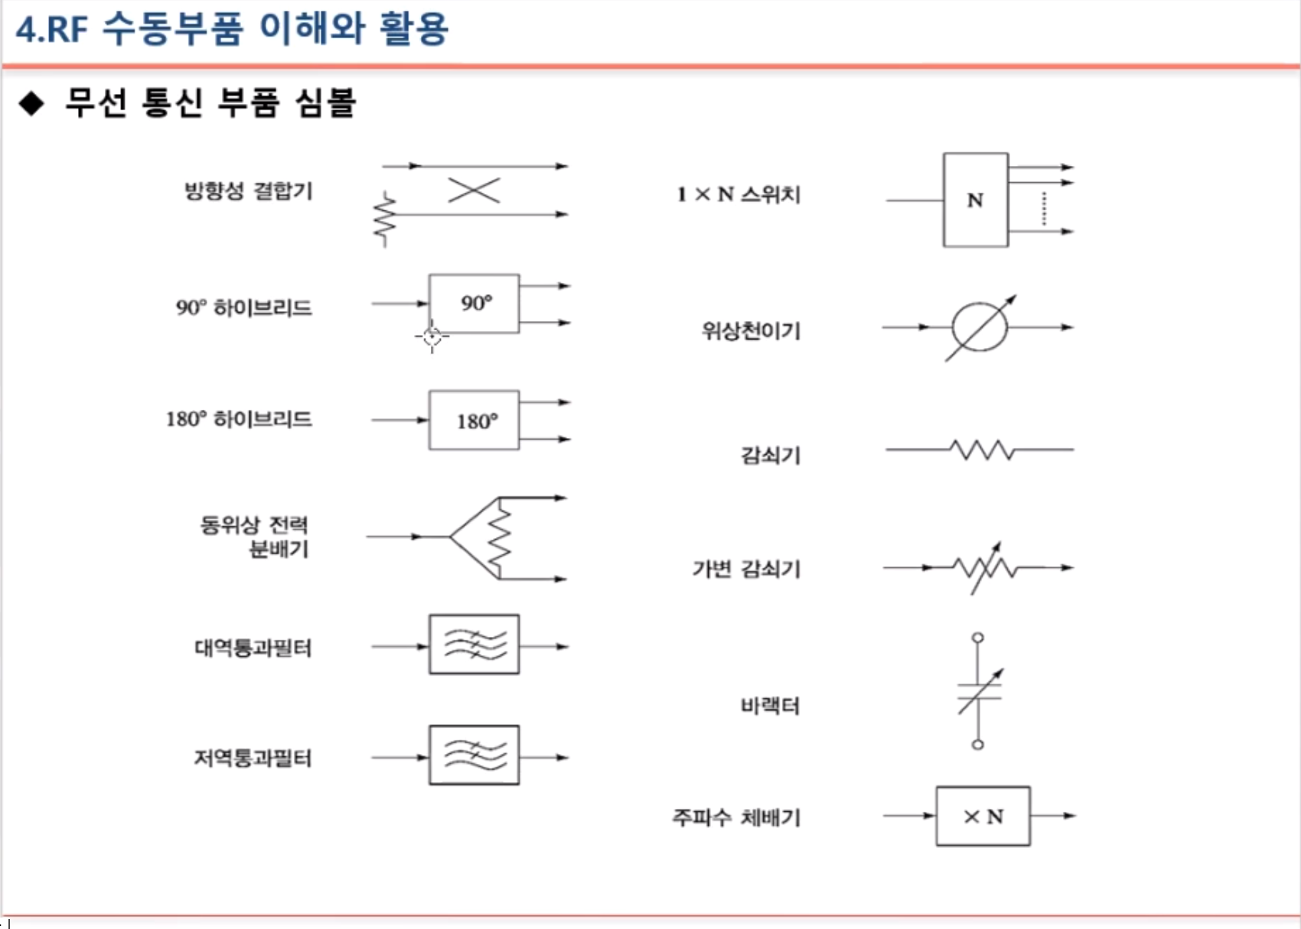

하이브리드 = 커플러 : 커플링 정도를 인위적으로 조절이 가능하게 만든 것

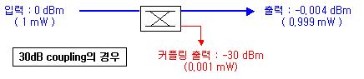사용처 : 1) Power Sampling: 선로 간격, 길이 조절로 coupling 전력 조절할 수 있음 🡪 본 신호의 흐름 자체는 방해하지 않으면서 필요한 만큼 신호 조금 따 와서 특성 보는 등 할 때. 실제로는 신호 특징보단 전력이 얼마나 되는지 알아내는 용도로 많이 사용

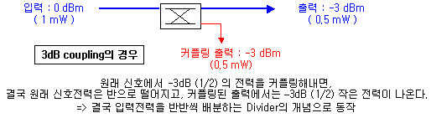2) Power Dividing : 티안내게 조금만 추출하는걸 넘어 아주 전력을 분배해버리기

* 커플링(coupling) : 사람이 의도한 capacitor와 달리 의도치 않은 금속과 금속 사이 유전물질(공기포함)이 존재하는 곳에서 공간적으로 떨어져 있는데도 신호가 전달되는 현상 (Ex 선로 – 선로)

[참고] http://www.rfdh.com/bas_rf/begin/coupler.php3

위상천이기 = phase shifter

감쇠기 = attenuator : 파형을 왜곡시키지 않고 신호 세기를 줄이는 전자기기 (증폭기 반대)

* 필터 : 원치 않는 신호를 저감하는 소자

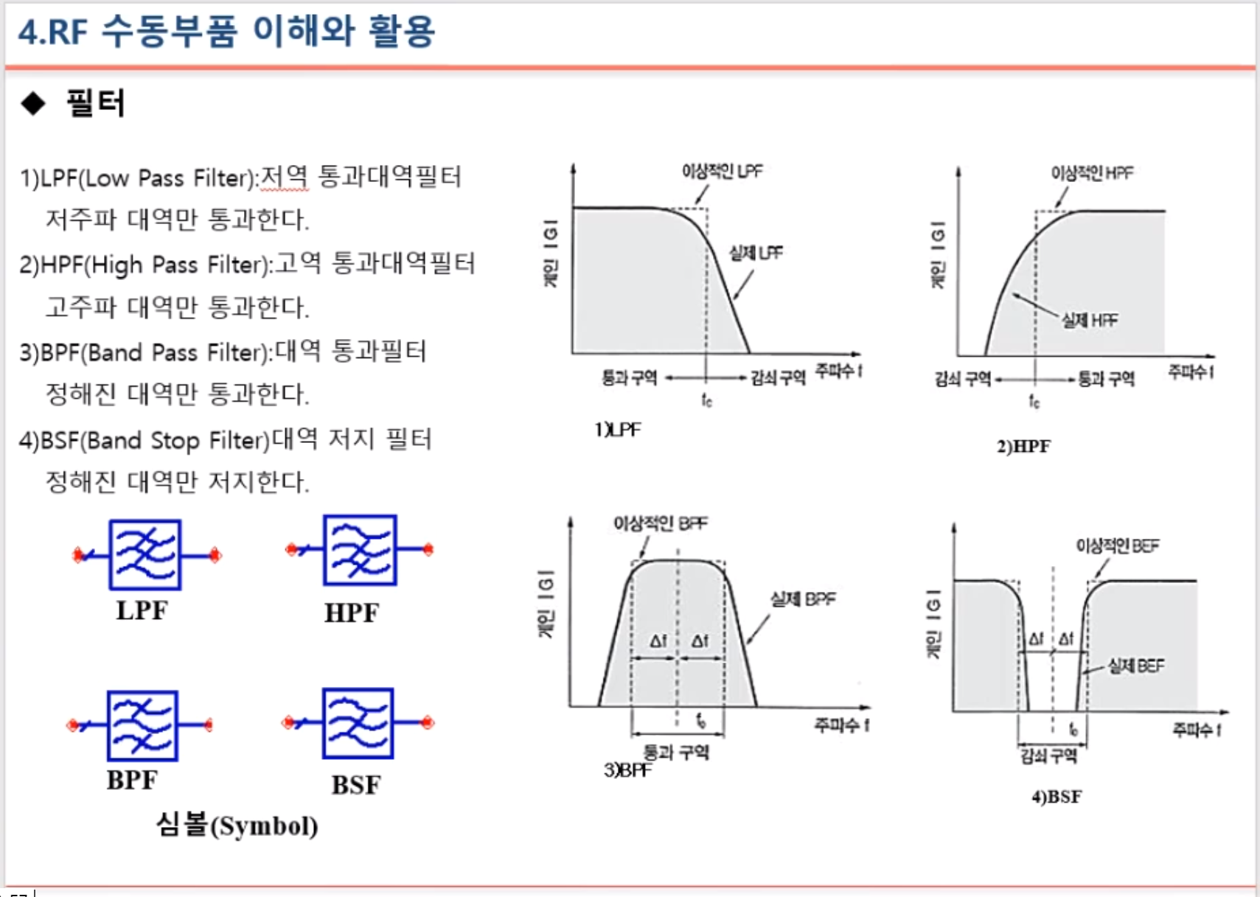

가장 많이 쓰이는 : BPF – LPF

이상적 BPF : 자르는 부분이 급경사 이루는 형태

* + - * 스펙 보면 다 built-in 시켜 one-chip 화 함.
      * 고주파(밀리미터 웨이브) 로 갈수록 one-chip화, chip size도 작아짐(파장 짧아서)
      * 만들기 어려움, 정량적 측정 어려움(측정 자체가 loss 가져오기 때문) 🡪 경험 중요!
      * 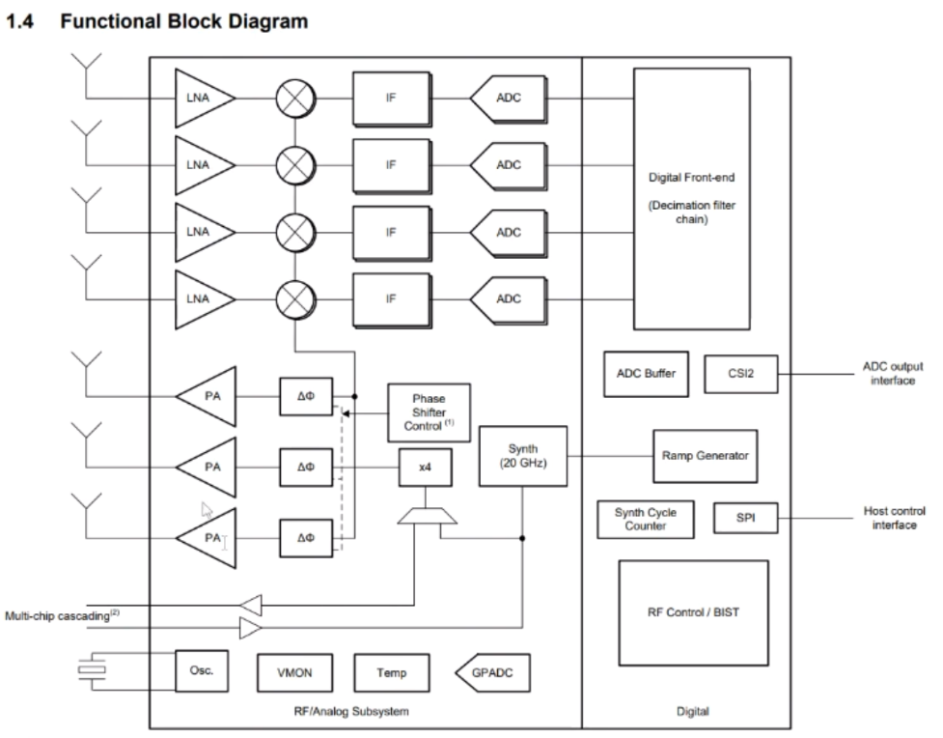소자 내부 예시 : 보고 소자 알아야 해석, 작동시 문제점 실마리 얻지
* BPF

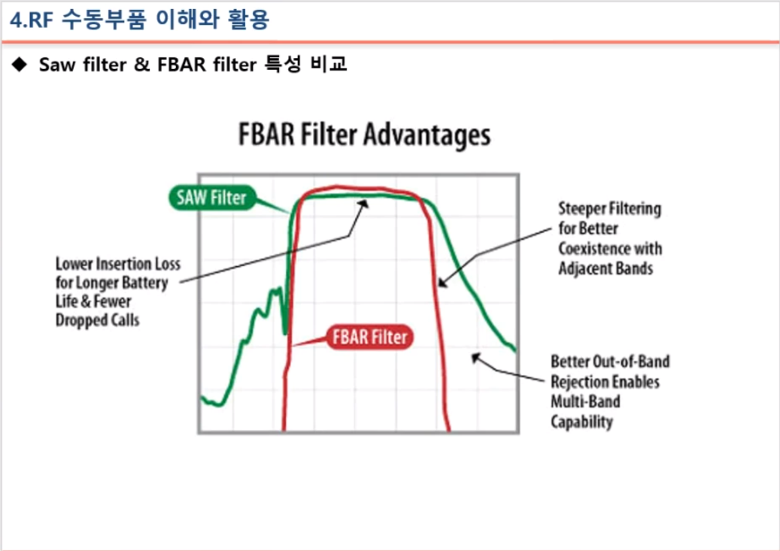

간섭특성 좋아진다

Call drop : 이동통신에서

SAW (Surface Acoustic Wave) filter : 대부분 사용

내가 원하는 신호만 진동시켜 내보내는 방식

FBAR filter : 이상적 급경사 이루는 BPF. 이동통신쪽에서 많이 씀

가격 비쌈, 아바고 사 특허, 아바고 무라고 생산

저 위부분 = insertion loss : 여기서 높게 나타나는데 그러면 배터리 사용시간 많아지고

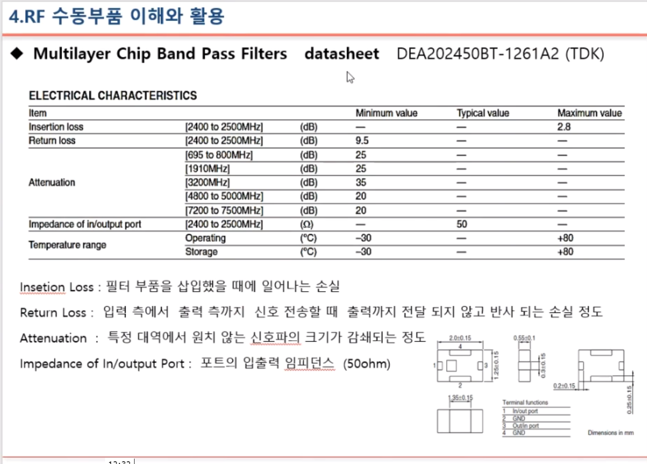

예시 데이터시트

Insertion loss :

Return loss:

Attenuation

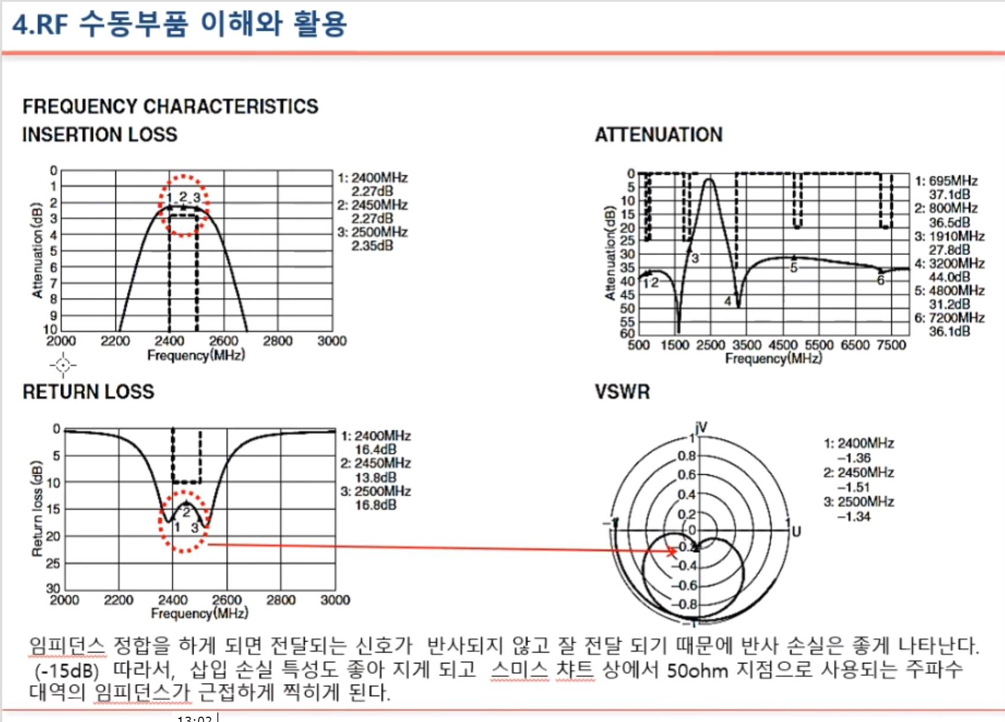

주파수 대역 Attenuation(감쇠) 측정

500 주파수대 보면 원래 신호에 35디비만큼 감쇠

3 부분 문제 – 맞닿으니까

반사도를 얼마나 가지는가 (많이 일어나면 안됨)

반사 없다 = 어떤 신호든 잘 통과

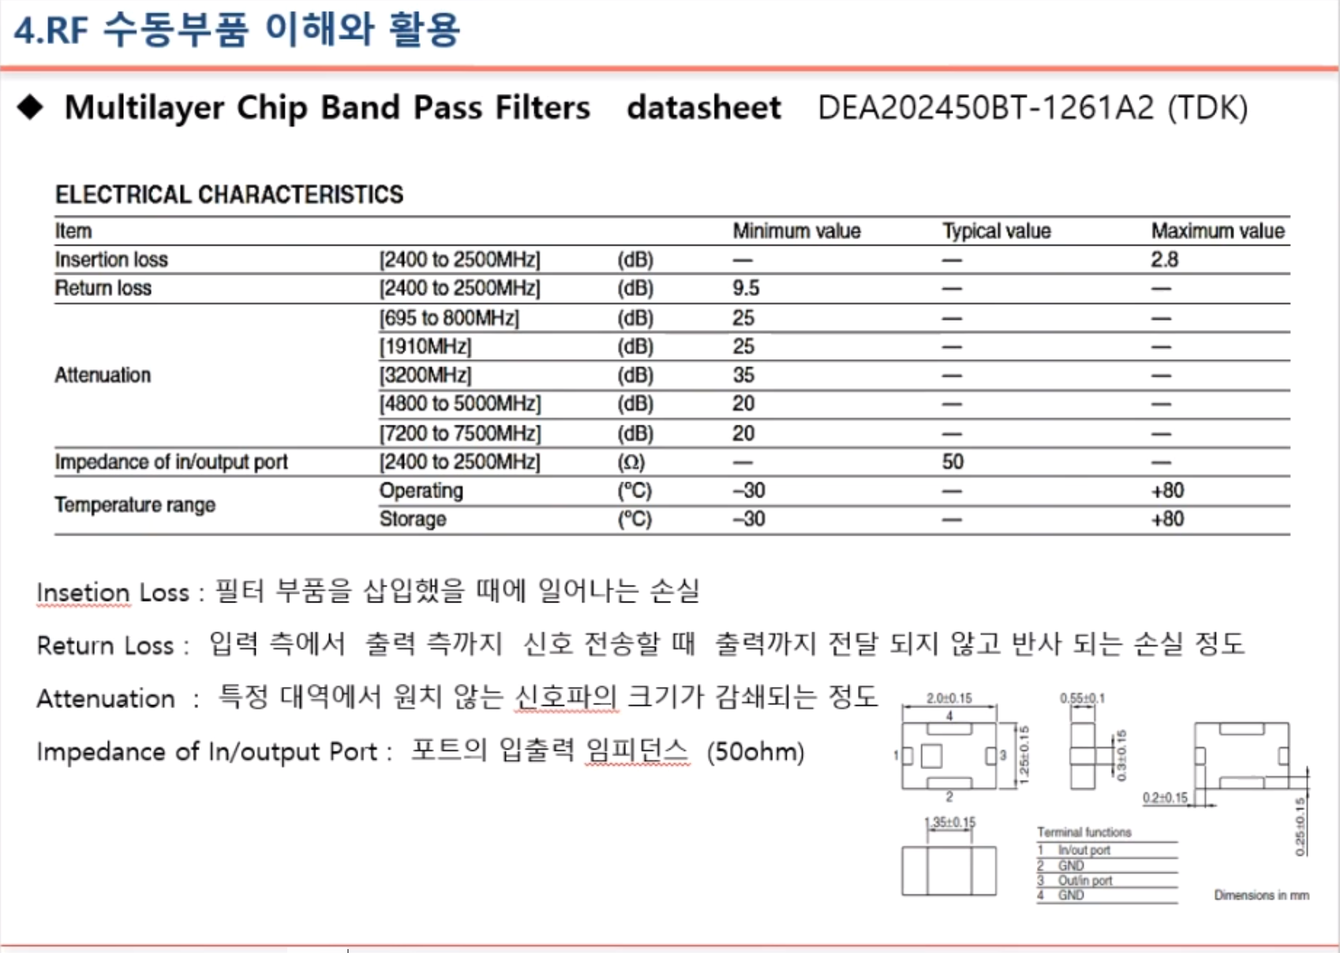

* 필터의 차수 변화

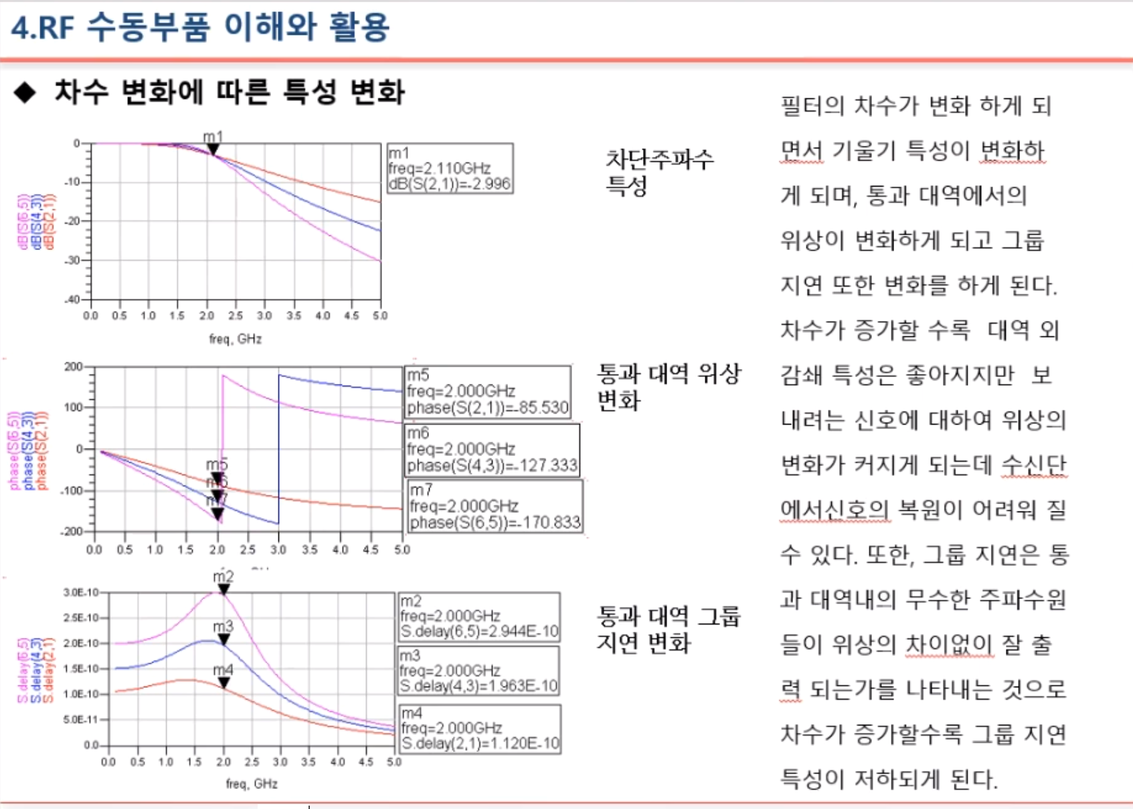

차수 : L 1차 LC 2차 CLC 3차

차단 주파수 – 경사 급해질수록(차수 올라갈수록) 좋음 그러나 하단 두특성이 반대급부

위상 변화 - Sampling 시 지연 발생할 수 있어 문제 됨

지연 변화 – 이상적은 일정하게 가로직선이 좋은데 현 그래프 특정 주파수에서 지연이 크게 나타남

RF에서 주로 사용 – 3차 (파이형, T형)

* Duplexer

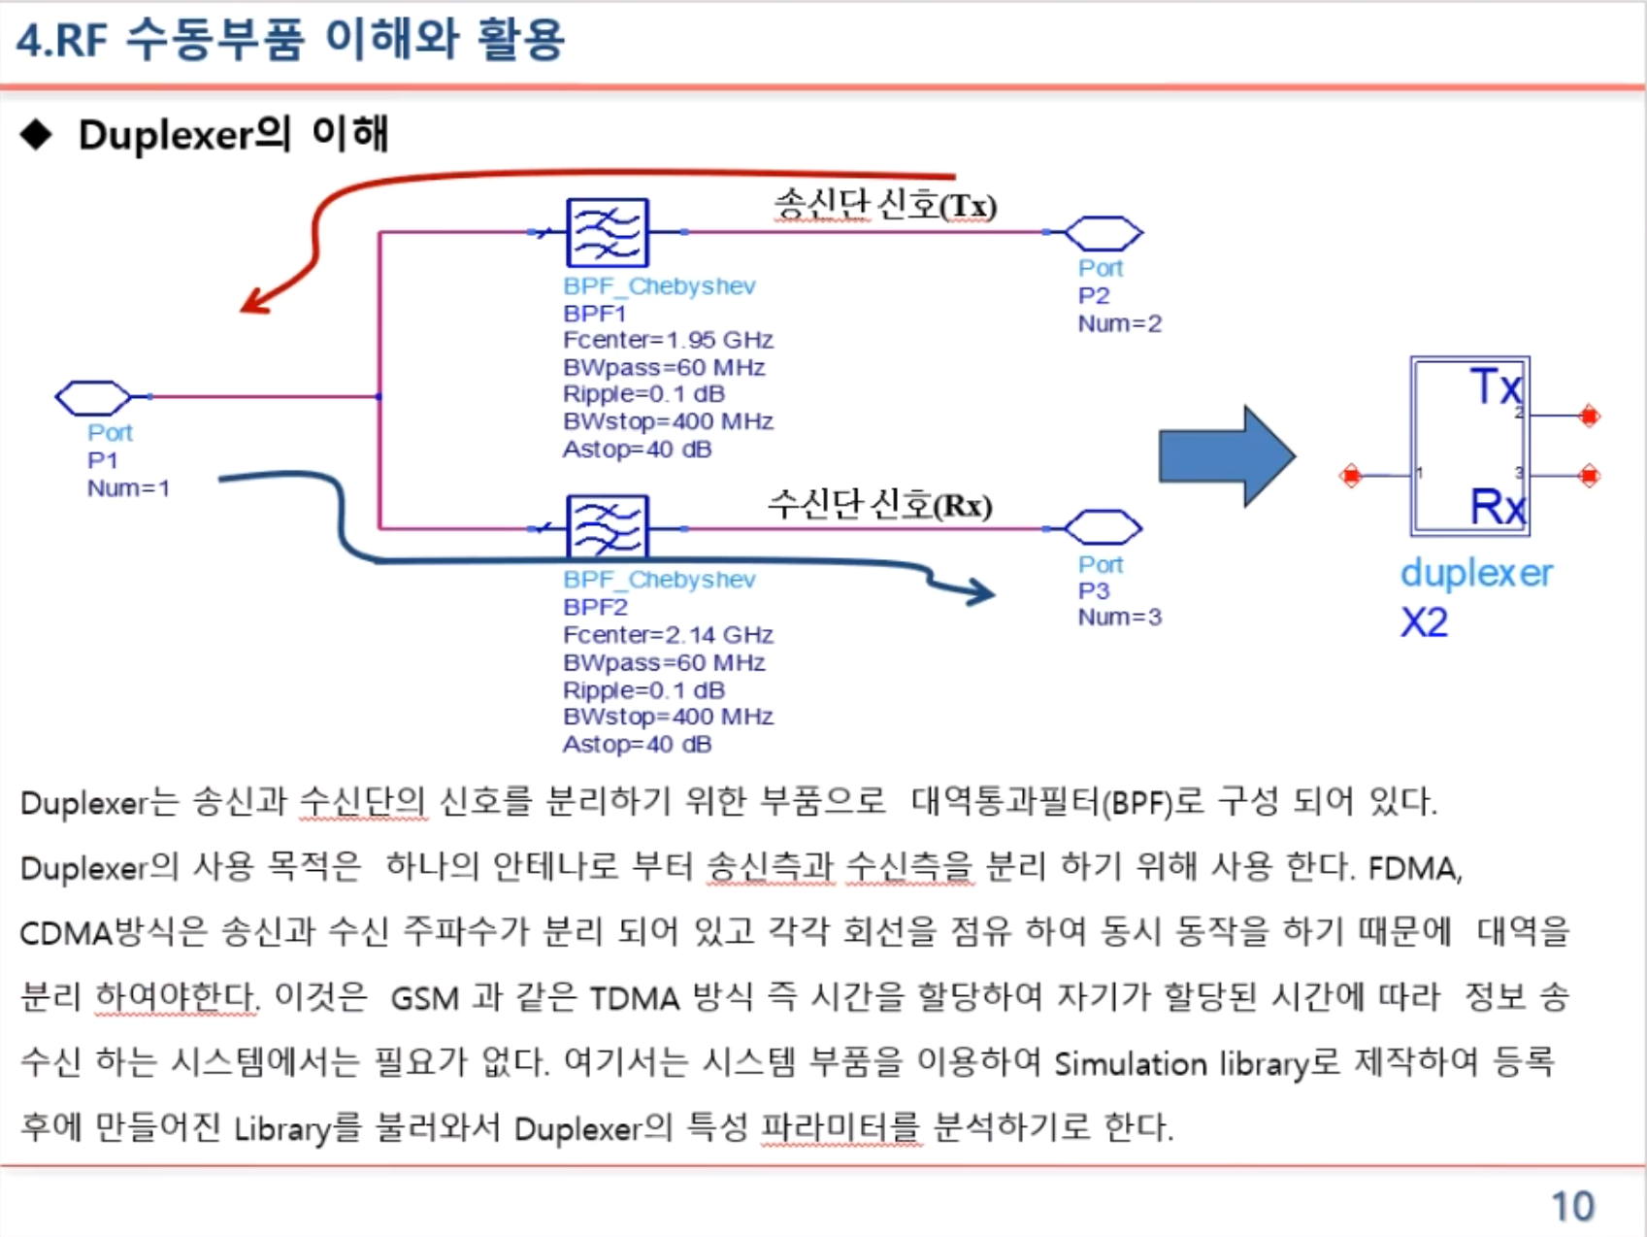

중요!! Isolation 특성

듀플렉스 : 필터의 연장 선상, 거의 휴대폰에서 사용

듀플렉스 시뮬레이션 데이터

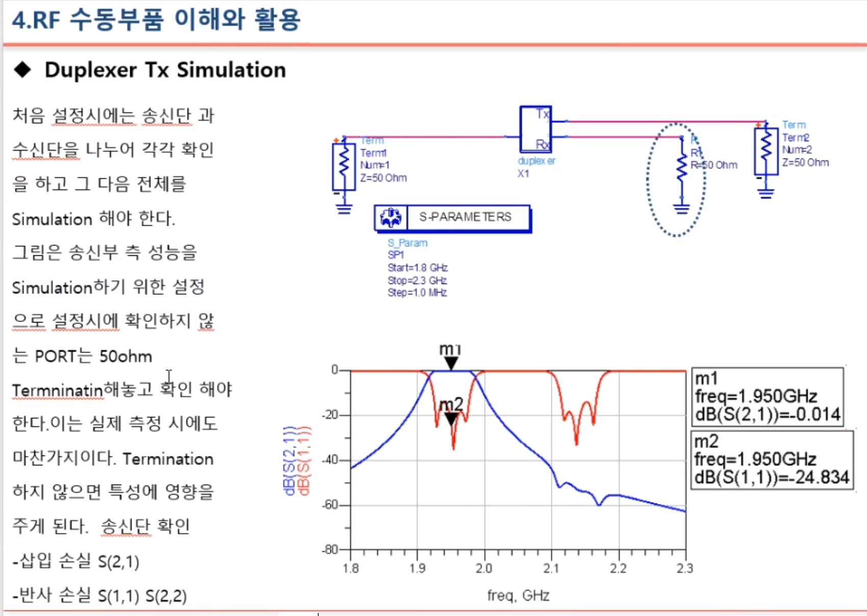

안쓰는 port를 open/short ? 🡪 50옴으로 termination 해놔야 측정에 문제 없다.

최근 수신단 저 부분에 differential signaling?? 을 적용한다(선 두개)

* 전력 결합기 (Power Combiner/Divider)

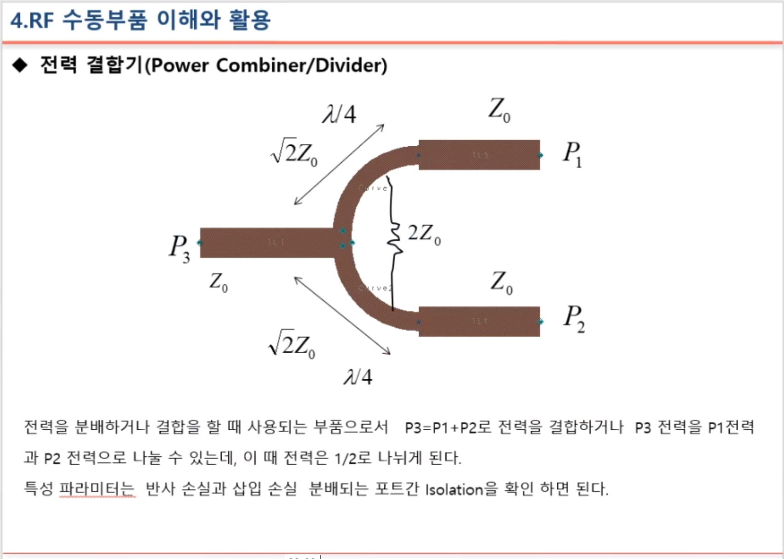

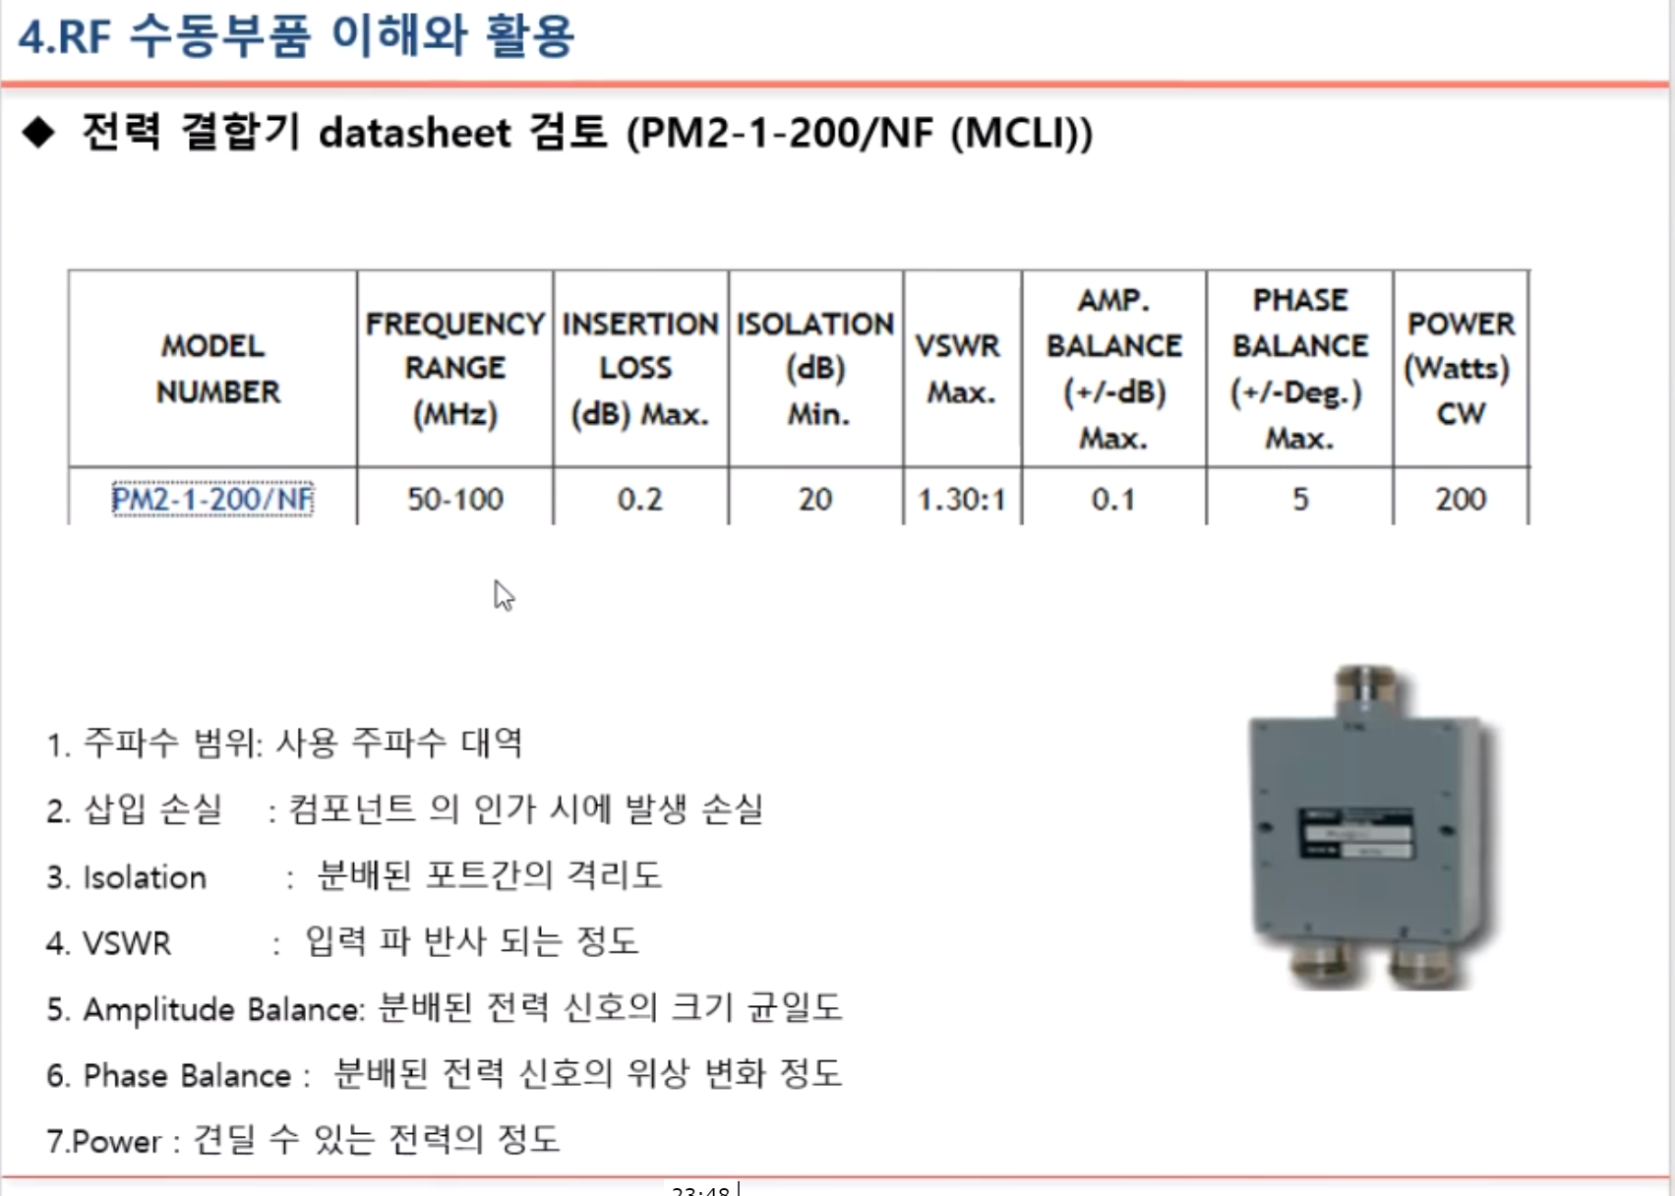

* 전력 증폭기

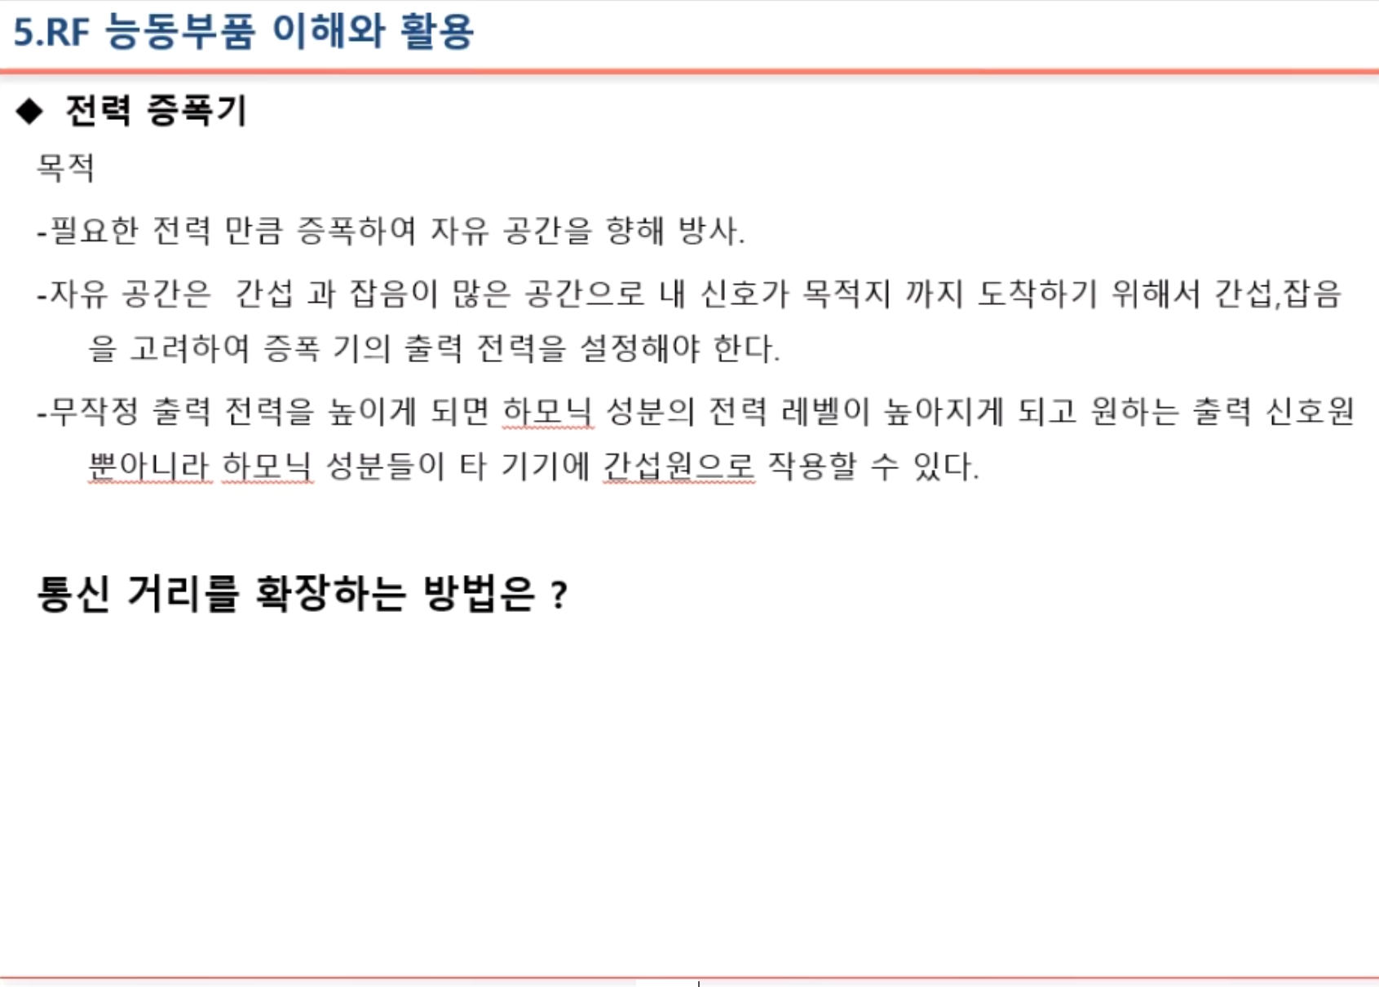

전파법 고려 (dbm 파워 정해져있음) 하며 확장해야함 🡪 무선은 무선기술기준 중요

1. 안테나 이득 높이는 방법
2. 중계기 사용

% 출력 파워 높이는건 매우 위험한 방법 – 내 신호 이외 성분들도 커져서 나타남 (=Harmonic) 🡪 타 시스템 가서 noise로 영향 줌

내 신호도 커졌기 때문에 다른 작은 신호 사용 기기들에 영향 줄 수 있음 (단말기 “운용중 혼신 가능성 있다” 가 이 의미)

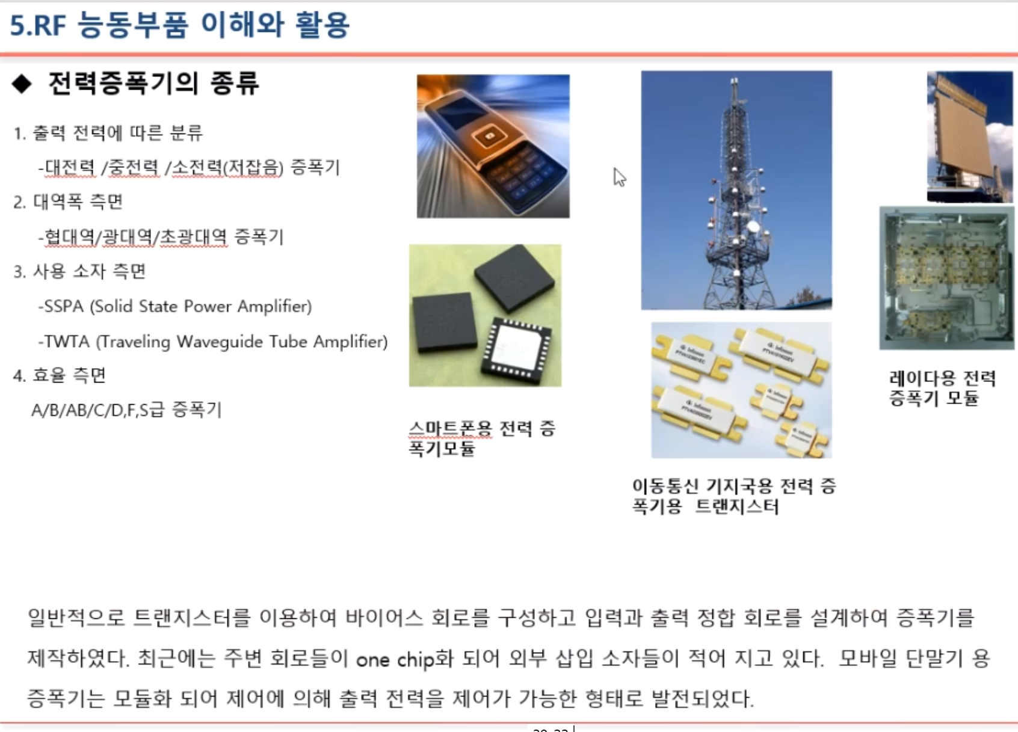

스마트폰 파워앰프 등등… 🡪 게이트 쪽에서 전력증폭기 사용

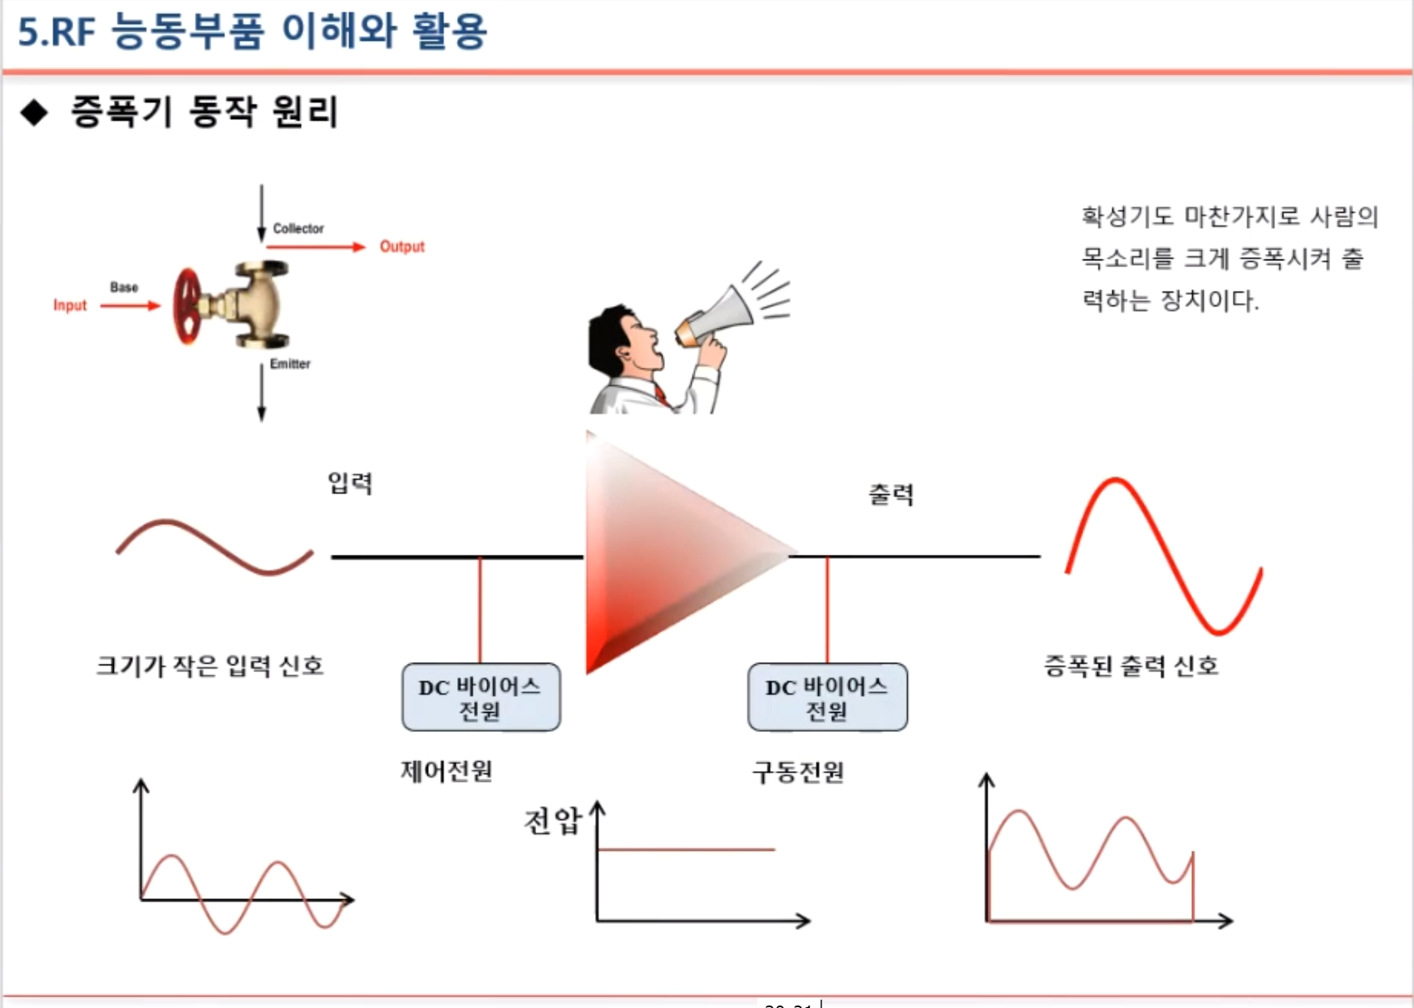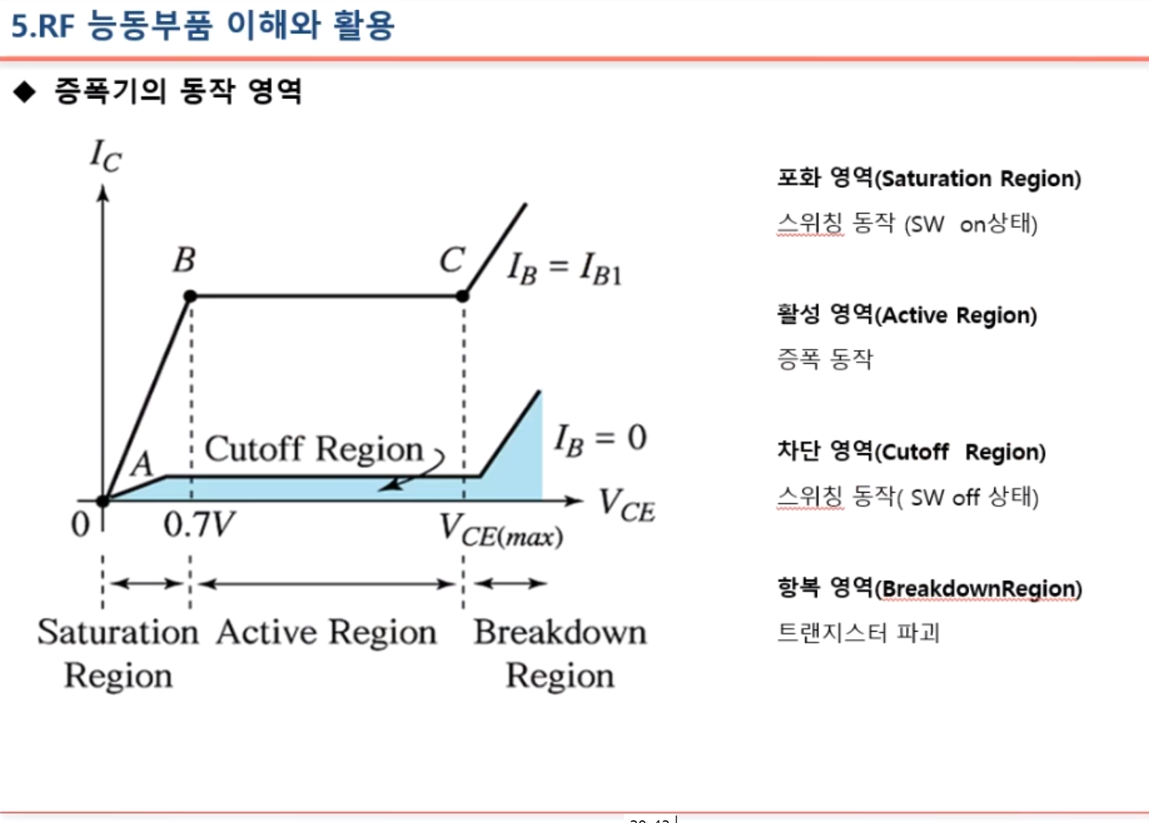

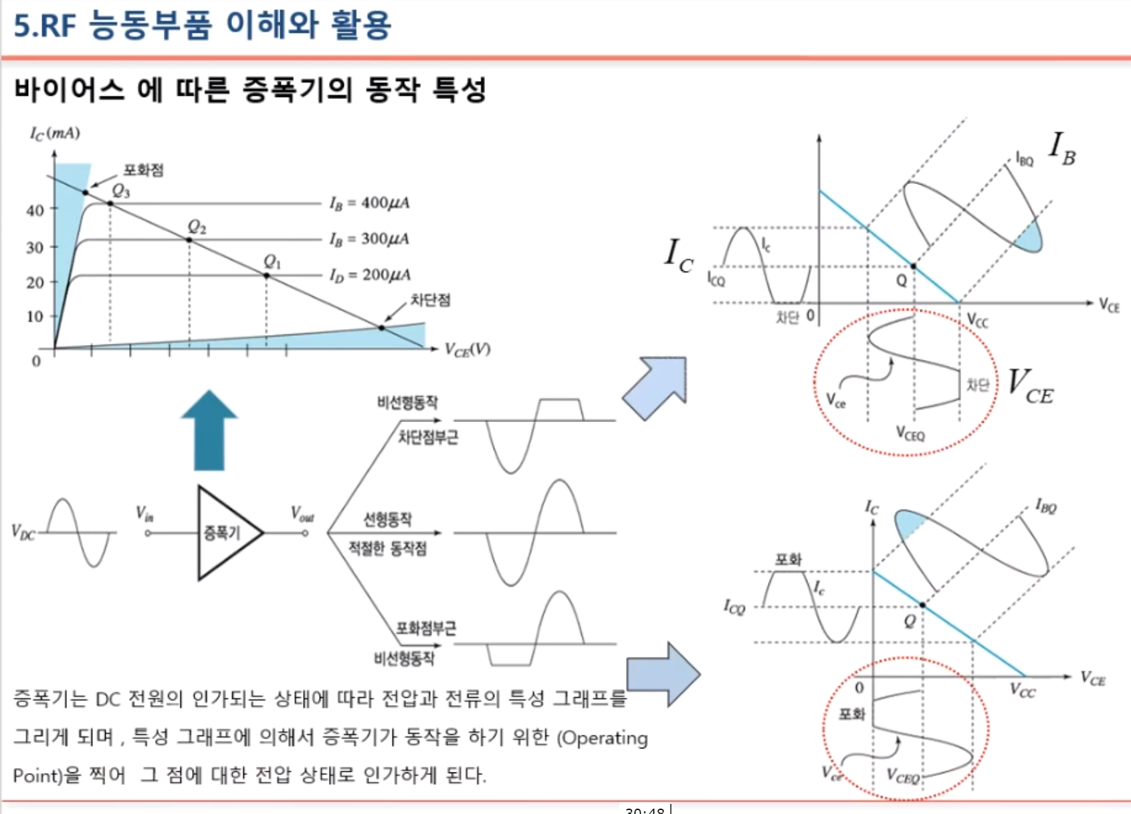

비선형 동작 경우 저기 신호가 잘린거 문제가 됨 (차단점 부근)

선형동작 저 Q1 Q2 Q3 저거 조정

무선랜 AC 수기가 bps – 이때 power amp가 원래 20dbm 되는데 13dbm정도만 씀 - 20다쓰면 비선형처럼 동작

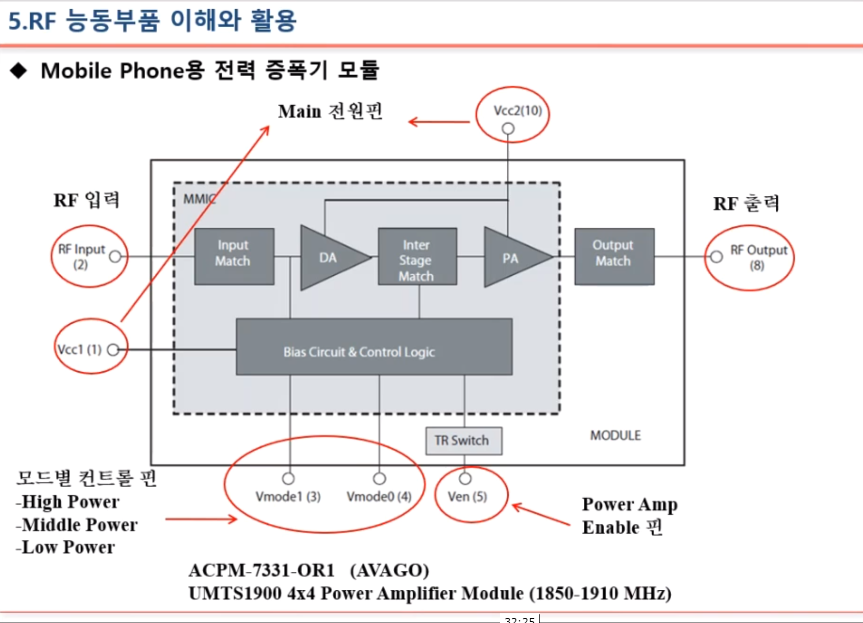

전력 증폭기가 가장 많은 전력 소비하기 때문에 최대한 전력 덜 쓰기 위해 모드별 컨트롤핀 사용

많이써야 10dbm정도 파워 사용해서 구동 (기지국 설계가 잘되어있어서..???)

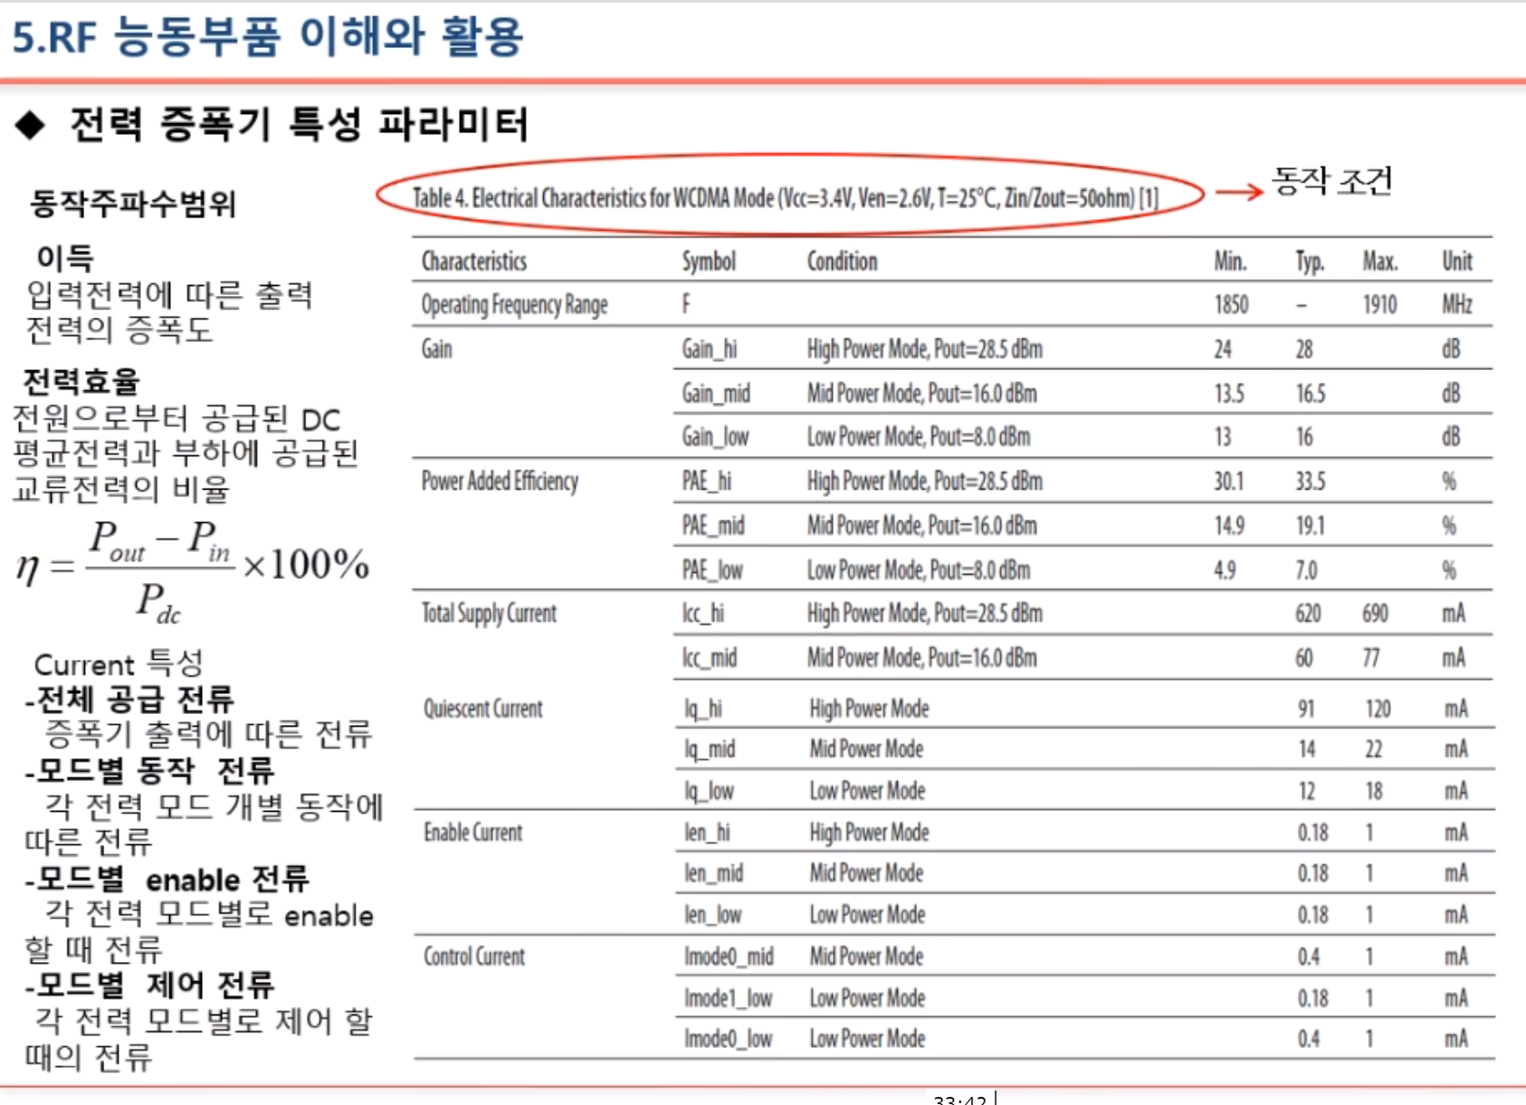

[참고 사이트]

<https://eunkyovely.tistory.com/20>

<http://www.rfdh.com/>

<https://www.elearn-craeca.com/course/rf%ED%9A%8C%EB%A1%9C%EC%84%A4%EA%B3%84/>

http://www.rfdh.com/bas_rf/begin/filter.php3

https://www.itfind.or.kr/UWZIN/%ec%9d%b4%eb%8f%99%ed%86%b5%ec%8b%a0%eb%8b%a8%eb%a7%90%ea%b8%b0%ec%9a%a9%20RF%eb%b6%80%ed%92%88%ec%9d%98%20%ea%b8%b0%ec%88%a0%20%eb%8f%99%ed%96%a5.pdf

https://www.kipost.net/news/articleView.html?idxno=2682

<https://blog.naver.com/zxcvb8842/221909595520> - 플립플롭 뒤졌다가 나온 블로그

[회로 설계 구조화]

아날로그 회로 – 고주파 회로 (RF) / 저주파 회로

* + - * 수동소자 (전기) 사용 / 능동소자 (전자) 사용

디지털 회로

1. 계측(Instrumentation) : 측정을 포함하는 큰 개념으로 측정할 방법을 연구하고, 측정방법의 설계 등을 통해 측정의 형식을 정하고 그 측정으로 얻는 결과값의 응용 및 적용까지를 의미